**附：报名文件模板**

**报名文件**

项目编号： （须与采购公告项目编号保持一致）

项目名称： （须与采购公告项目名称保持一致）

投标单位： （注：须与单位公章保持一致）

生产厂家： （注：如有）

联 系 人: （法定代表人或投标授权代表人）

联系电话： （手机） （办公）

地址：

日期：2024年 月 日

备注：

1.报名文件扫描件发送至**电子邮箱预审**（文件命名为：“项目名称+投标单位名称”）；我院以邮箱的方式向通过预审的投标单位发送招标文件（内附投标文件模板）。

**2.电子邮箱：[深圳市中西医结合医院招标办1624216874@qq.com](mailto:深圳市中西医结合医院招标办1624216874@qq.com)**

（1）投标人须在采购公告规定的报名时间内将报名文件发送至电子邮箱。

（2）为避免因电脑病毒等原因导致邮件被拦截等情况，投标人发邮件后，未收到工作人员反馈时，请及时电话咨询和确认，否则造成逾期投标等后果由投标人自行承担。

**3.附件1:用户需求书**（请投标单位报名时先了解项目需求是否满足，报名获取招标文件后不参加投标的，须在开标前以书面形式（加盖公章弃标函）通知招标办，以免影响在我院的诚信记录）

**温馨提示：建议资料使用彩色复印件或原件彩色扫描件，资料未盖公章、未正确签署、缺项、漏项、截图、扫描件模糊、资料不齐全等未按要求提供的均视为无效报名。**

目录

1、营业执照

2、法定代表人证明书、法定代表人授权委托证明书

3、政府采购投标及履约承诺函

4、股东构成审查表

5、提供通过“信用中国”网（[www.creditchina.gov.cn）、中国政府采购网](http://www.creditchina.gov.cn）、中国政府采购网) （www.ccgp.gov.cn）等官网的信用信息查询记录网络截图

注：以上材料须投标人按模板顺序提供（清晰的）复印件或扫描件加盖投标人公章，若以上材料未能全面提供以至影响预审结果，投标人自负全责。

**1.营业执照（加盖公章）**

投标人须具有独立法人资格或是具有独立承担民事责任能力的其它组织（提供营业执照或事业单位法人证书等证明资料扫描件，原件备查）；总公司或者分公司只允许一家投标，不允许同时参与本项目投标，以分公司名义参与投标的，须提供总公司或具有独立法人资格的上一级公司出具的愿为其参与本项目投标以及履约等行为承担民事责任的加盖总公司公章的授权函，并提供总公司及分公司的营业执照复印件或扫描件加盖投标人公章，原件备查。

**2.法定代表人证明书**

法定代表人姓名： ，现任我单位 职务，为法定代表人（负责人），特此证明。

本证明书自签发之日起生效，有效期与本公司投标文件中标注的投标有效期相同。

**签发日期： 年 月 日**

**投标单位名称：（盖公章）**

附：1.法定代表人身份证扫描件（正反面）

（法定代表人为投标人（企业事业单位、国家机关、社会团体）的主要行政负责人。）

日期： 年 月 日

**法定代表人授权书**

本授权委托书声明:我 (法定代表人姓名)系 (投标单位名称)的法定代表人,现授权委托我公司的 (姓名)为我公司的投标授权代表,代表我公司签署本项目的投标文件､参与项目投标､澄清投标文件和处理与该项目有关的一切事务｡在此过程中所签署的一切文件及处理与该项目有关的一切事务,我均予以承认｡

授权书有效期内被授权人签署的所有文件不因授权的撤销而失效｡被授权人无转委托权｡

本授权书自盖章之日起生效，特此声明。

投标授权代表人: 性别:

职务: 联系电话:

**授权委托日期: 年 月 日**

**投标单位名称：（盖公章）**

注：随附《法定代表人证明书》

附：投标授权代表人（被授权人）身份证扫描件（正反面）

**★必须提供投标人代表有效期内身份证的正反面扫描件(港澳台居民可提供往来通行证),非中国国籍管辖范围的,可提供公安部门认可的身份证明材料,否则将导致投标无效｡**

备注:

1､若投标人代表为法定代表人则无须填写《法定代表人授权书》,只须填写《法定代表人证明书》内容。

2､禁止不同投标人委托同一单位或者个人办理投标事宜｡

3､如法人代表出现转授权,则以最终参与评标现场会的被授权人为准，需要重新授权并盖公章｡

**3.政府采购投标及履约承诺函**

致：深圳市中西医结合医院

我单位承诺：

1.我单位参与本项目所投标（响应）的货物、工程或服务，不存在侵犯知识产权的情况；已知悉并同意中标（成交）结果信息公示（公开）的内容。

2.我单位参与本项目投标前三年内，在经营活动中没有重大违法记录。

3.我单位参与本项目政府采购活动时不存在被有关部门禁止参与政府采购活动且在有效期内的情况。

4.我单位具备《中华人民共和国政府采购法》第二十二条第一款规定的六项条件。

5.我单位未被列入失信被执行人、重大税收违法案件当事人名单、政府采购严重违法失信行为记录名单。

6.我单位参与该项目投标，严格遵守政府采购相关法律，不造假，不围标、串标、陪标。我单位已清楚，如违反上述要求，投标将作无效处理，被列入不良记录名单并在网上曝光，同时将被提请政府采购主管部门给予一定年限内禁止参与政府采购活动或其他处罚。

7.我单位如果中标，做到守信，不偷工减料，依照本项目招标文件需求内容、签署的采购合同及本单位在投标中所作的一切承诺履约。我单位对本项目的报价负责，中标后将严格按照本项目招标文件需求、签署的采购合同及我单位在投标中所作的全部承诺履行。

我单位清楚，若以“报价太低而无法履约”为理由放弃本项目中标资格时，愿意接受主管部门的处理处罚。若我单位中标本项目，我单位的报价明显低于其他投标人的报价时，我单位清楚，本项目将成为重点监管、重点验收项目，我单位将按时保质保量完成，并全力配合有关监管、验收工作；若我单位未按上述要求履约，我单位愿意接受主管部门的处理处罚。

8.我单位已认真核实了投标文件的全部内容，所有资料均为真实资料。我单位对投标文件中全部投标资料的真实性负责，如被证实我单位的投标文件中存在虚假资料的，则视为我单位隐瞒真实情况、提供虚假资料，我单位愿意接受主管部门作出的行政处罚。

9.我单位承诺中标后项目不转包，未经采购人同意不进行分包。

10.我单位保证，其所提供的货物通过合法正规渠道供货，在提供给采购人前具有完全的所有权，采购人在中华人民共和国使用该货物或货物的任何一部分时，不会产生因第三方提出的包括但不限于侵犯其专利权、商标权、工业设计权等知识产权和侵犯其所有权、抵押权等物权及其他权利而引发的纠纷；如有纠纷，我单位承担全部责任。

11.我单位保证，若所投货物涉及《财政部生态环境部关于印发节能产品政府采购品目清单的通知》（财库〔2019〕19号）列明的政府采购强制产品，则所投该产品符合节能产品的认证要求。若所投产品列入强制性产品认证目录的，则所投该产品须获得强制性产品认证证书（即CCC认证）；其中适用自我声明评价方式的产品，则所投该产品须具有“强制性认证产品符合性自我声明”；若所投产品列入工业产品生产许可证管理的产品目录的，则所投该产品生产者（制造商）须获得《全国工业产品生产许可证》。

12. 我单位保证，不存在“单位负责人为同一人或者存在直接控股、管理关系的不同供应商，不得参加同一合同项下的政府采购活动；为采购项目提供整体设计、规范编制或者项目管理、监理、检测等服务的供应商，不得再参加该采购项目的其他采购活动”的情形。

13.我单位保证，本项目采购和履行中形成的知识产权和其他权益归采购人所有。

以上承诺，如有违反，愿依照国家相关法律法规处理，并承担由此给采购人带来的损失。

**投标单位：（盖章）**

**法定代表人或授权代表：（签字）**

年 月 日

**4.股东构成审查表**

|  |  |  |  |
| --- | --- | --- | --- |
| **序号** | **投标人股东构成审查内容** | **投标人响应情况**  **（是或否）** | **名单** |
| 1 | 是否存在“与投标供应商单位负责人（法定代表人）为同一人的不同单位” |  |  |
| 2 | 是否存在“与投标供应商存在管理关系的不同单位” |  |  |
| 3 | 投标供应商是否有控股的子公司 |  |  |
| 4 | 股东情况：控股投标供应商的股东名单 | / |  |

**注：**

**1、响应情况为“是”，需在“名单”栏中提供相应的单位、子公司和股东的名单；响应情况为“否”，在“名单”栏填写“无”；第4项“股东情况”无需填写响应情况，仅需列明股东名单即可（如有）。**

2、管理关系是指：投标供应商与特定企业之间因通过间接控股、投资关系、协议或者其他安排，存在实际管理关系。

3、控股是指：其出资额占有限责任公司资本总额百分之五十以上或者其持有的股份占股份有限公司股本总额百分之五十以上的股东；出资额或者持有股份的比例虽然不足百分之五十，但依其出资额或者持有的股份所享有的表决权已足以对股东会、股东大会的决议产生重大影响的股东。

**根据《中华人民共和国政府采购法实施条例》第十八条规定：“单位负责人为同一人或者存在直接控股、管理关系的不同供应商，不得参加同一合同项下的政府采购活动。”**

**投标单位：（盖章）**

**法定代表人或其授权代表：（签字）**

年 月 日

**5.信用信息查询记录网络截图**

查询路径：“信用中国”网（[www.creditchina.gov.cn](http://www.creditchina.gov.cn)）首页—点击“信用服务”中相应模块—输入企业名称 — 查找后截图

（注：投标人至少提供以下三个截图）

**1.失信被执行人**-网站截图

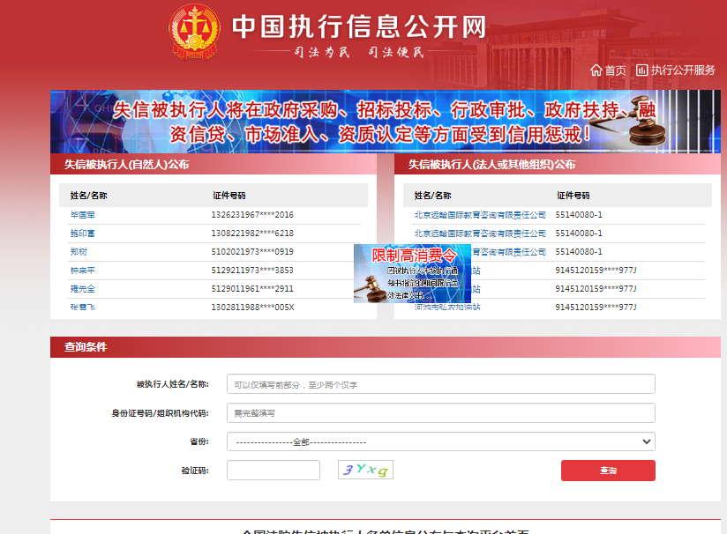

**2.重大税收违法失信主体**-网站截图

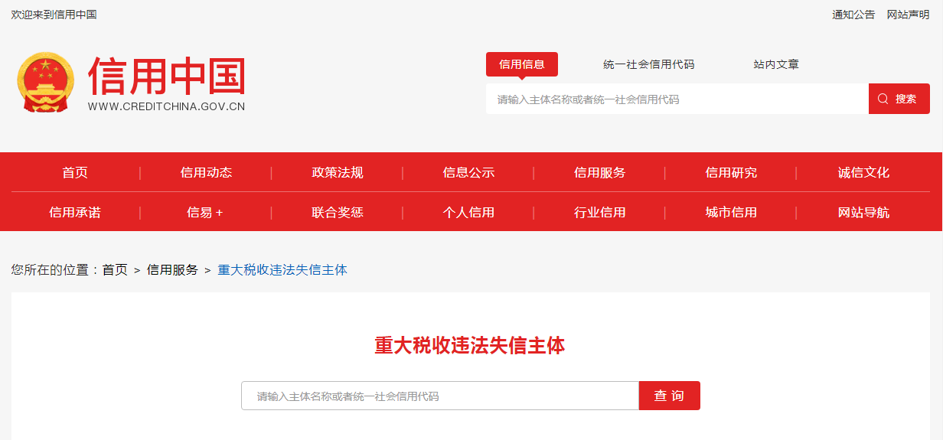

**3.政府采购严重违法失信行为记录名单**-网站截图

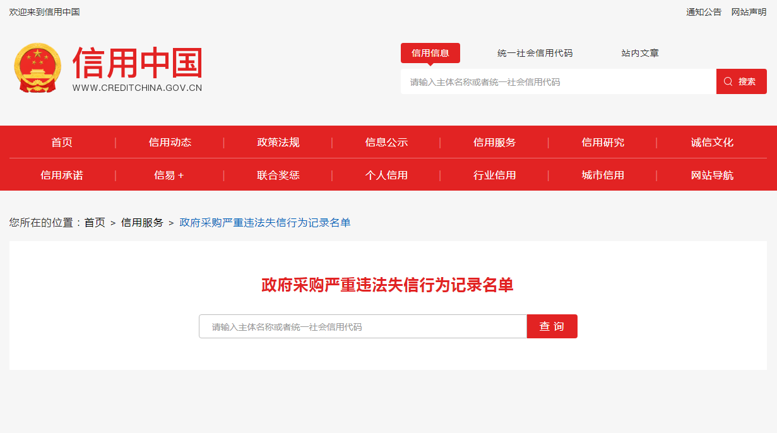

查询截图时间： 年 月 日 时 分（北京时间）

**注：投标单位必须按要求提供自己单位的信用信息查询记录网络截图件**（查询时间须在采购公告之日起至投标截止日前，截图须内容完整，投标单位名称清晰，否则将导致报名无效）**。**

**中国政府采购网（www.ccgp.gov.cn）查询**

查询路径：首页—点击“政府采购严重违法失信行为记录名单”—输入企业名称 — 查找后截图

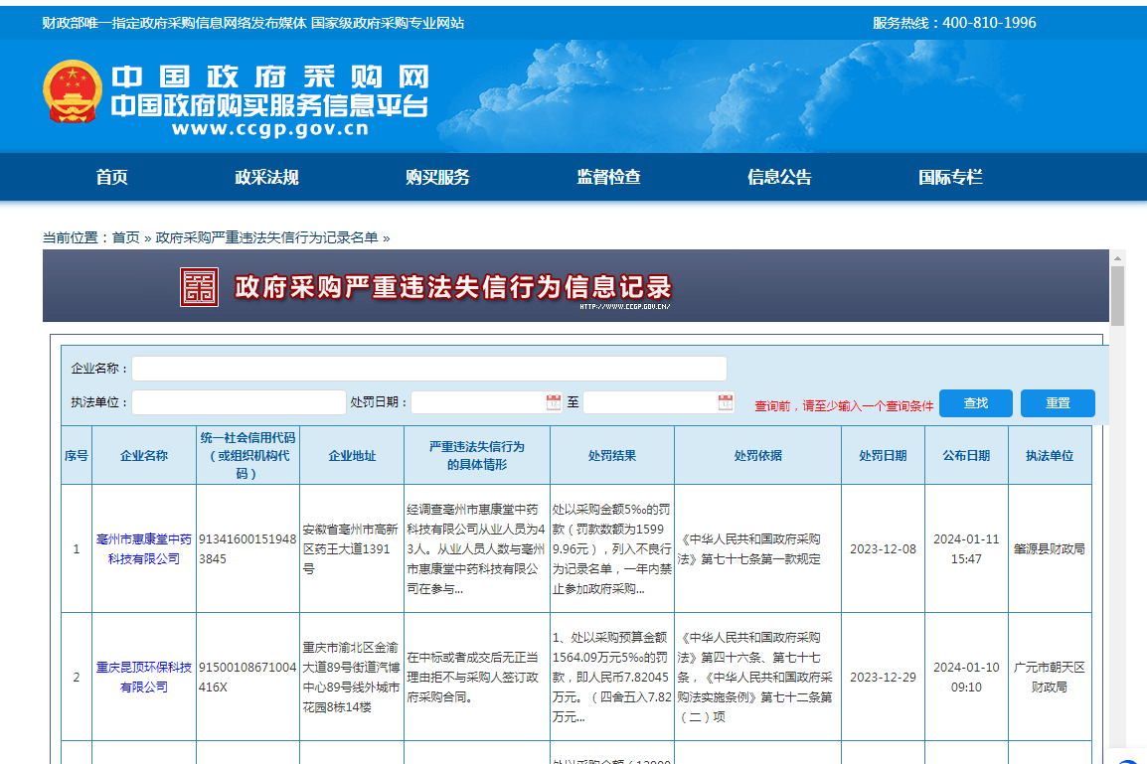

查询截图时间： 年 月 日 时 分（北京时间）

**注：投标单位必须按要求提供自己单位查询记录的网络截图件**（（查询时间须在采购公告之日起至投标截止日前，截图须内容完整，投标单位名称清晰，否则将导致报名无效）**。**

附件1：

**用户需求书**

注：**投标人须对本项目的技术规格和商务要求进行整体逐条响应**

1.技术规格和商务要求中打“★”号条款为实质性条款，有任何一条负偏离则导致无效投标。

2.技术规格和商务要求中打“▲”号条款为重要技术参数，但不作为无效投标条款。

3.技术规格和商务要求中要求提供证明材料的，投标文件需提供相应证明材料复印件或扫描件（加盖投标人公章，原件备查）并注明证明材料在投标文件中的具体位置，未按要求提供证明材料或未注明证明材料的具体位置或提供的证明资料显示产品参数信息不符合招标文件要求的，均视为负偏离；未要求提供相应证明材料的，投标人可以不提供。

4.投标人提供证书或检测报告等证明材料的，颁发证书、出具报告的机构须是合法设立的机构，且具有颁发相应证书或者出具相应报告的资质。

5.技术规格中所出现的工艺、材料、设备或参照的品牌、图片仅为方便描述而没有限制性，投标人可以在其提供的文件资料中选用替代标准，但这些替代标准要优于或相当于技术规格要求中的标准。

1. **采购项目名称及项目预算（**超出项目预算/最高限价（支付上限）将导致投标无效**）**

|  |  |  |  |  |  |
| --- | --- | --- | --- | --- | --- |
| **序号** | **项目名称** | **数量** | **预算价**  **（人民币元）** | **技术需求或服务要求** | **备注** |
| 1 | 采购常用消防器材项目服务供货商 | 1批 | 300000 | 详见招标文件用户需求书 | 拒绝进口 |

采购清单：

|  |  |  |  |  |  |
| --- | --- | --- | --- | --- | --- |
| **序号** | **名称** | **数量/年度预估量** | **单位** | **单价最高限价（元）** | **合计**  **（元）** |
| 1 | 手提式CO2灭火器 | 50 | 具 | 225 | 11250 |
| 2 | 悬挂式自动干粉灭火装置 | 50 | 个 | 255 | 12750 |
| 3 | **手提式干粉ABC灭火器** | 2000 | 具 | 68 | 136000 |
| 4 | 防毒面具 | 300 | 个 | 55 | 16500 |
| 5 | 消防水带 | 50 | 条 | 205 | 10250 |
| 6 | 2具装灭火器箱 | 152 | 个 | 50 | 7600 |
| 7 | 4具装灭火器箱 | 150 | 个 | 95 | 14250 |
| 8 | 2具装灭火器箱（不锈钢） | 50 | 个 | 115 | 5750 |
| 9 | 4具装灭火器箱（不锈钢） | 50 | 个 | 220 | 11000 |
| 10 | 疏散标志灯（明装） | 180 | 个 | 70 | 12600 |
| 11 | 疏散标志灯（暗装） | 100 | 个 | 80 | 8000 |
| 12 | 应急灯 | 180 | 个 | 90 | 16200 |
| 13 | 防火门锁 | 100 | 个 | 120 | 12000 |
| 14 | 防火门把手 | 100 | 个 | 40 | 4000 |
| 15 | 闭门器 | 150 | 套 | 90 | 13500 |
| 16 | 灭火毯 | 50 | 件 | 167 | 8350 |
| **总计（元）** | | | | | 300000 |

**本项目核心产品为：手提式干粉ABC灭火器**

(1)非单一产品采购项目多家投标人提供的核心产品品牌相同的，且通过资格审查、符合性审查的不同投标人参加同一项目下投标的，按一家投标人计算，评审后得分最高的同品牌投标人获得中标人推荐资格；评审得分相同的，按投标报价由低到高顺序排列；得分且投标报价相同的，由采购人委托评标委员会采取随机抽取方式确定，其他同品牌投标人不作为中标候选人。

(2)备注栏注明“拒绝进口”的产品不接受投标人选用进口产品参与投标；注明“接受进口”的产品允许投标人选用进口产品参与投标，但不排斥国内产品。

(3)进口产品是指通过中国海关报关验放进入中国境内且产自关境外的产品。即所谓进口产品是指制造过程均在国外，如果产品在国内组装，其中的零部件（包括核心部件）是进口产品，则应当视为非进口产品。采用“接受进口”的产品优先采购向我国企业转让技术、与我国企业签订消化吸收再创新方案的供应商的进口产品，相关内容以“财库【2007】119号文”和“财办库【2008】248号文”的相关规定为准。

**二、项目概况**

按照消防管理规定和我院消防维保公司以及我院消防管理人员、消防保安现场检查，医院、职工宿舍区及各社康中心的消防器材已过期急需补充和更换。

**三、项目类型**

长期货物类项目

**四、投标人资格要求**

1.投标人须是在中华人民共和国境内注册，具有独立法人资格或是具有独立承担民事责任的能力的其它组织（提供营业执照或事业单位法人证等法人证明扫描件，原件备查）；

2.投标人须提供法定代表人证明书、法定代表人授权委托证明书；

3.投标人满足《中华人民共和国政府采购法》第二十二条规定的条件（由供应商在《政府采购投标及履约承诺函》中作出声明）；

4.参与本项目投标前三年内，在经营活动中没有重大违法记录；参与本项目政府采购活动时不存在被有关部门禁止参与政府采购活动且在有效期内的情况（由供应商在《政府采购投标及履约承诺函》中作出声明）；

5.本项目不接受联合体投标，不允许转包分包（由供应商在《政府采购投标及履约承诺函》中作出声明）；

6.除单一来源采购，为采购项目提供整体设计、规范编制或者项目管理、监理、检测等服务的供应商，不得再参加该采购项目的其他采购活动（由供应商在《政府采购投标及履约承诺函》中作出声明）；

7.投标截止时间前，投标人未被列入失信被执行人、重大税收违法案件当事人名单、政府采购严重违法失信行为记录名单（采购单位将通过“信用中国”网站（www.creditchina.gov.cn）、中国政府采购网（www.ccgp.gov.cn）等渠道查询相关主体信用记录），投标人须提供官网的信用信息查询记录网络截图证明材料（查询时间须在采购公告之日起至投标截止日前）；

8.单位负责人为同一人或者存在直接控股、管理关系的不同供应商，不得参加同一合同项下的政府采购活动（须按本项目投标文件格式要求提供《政府采购投标及履约承诺函》和《股东构成审查表》加盖投标人公章）。

**五、技术规格**（按照下表，编制本项目技术规格偏离表，请勿去掉“**★**”“▲”，须按序号逐条响应）

| **内容** | **招标技术规格要求** |
| --- | --- |
| **技术参数** | **一、具体技术要求：**  **1.手提式CO2灭火器**  ▲灭火级别：不低于21B， 喷射距离：≥2M， 喷射时间：≥8S，温度范围：-10℃～+55℃；  **2.悬挂式自动干粉灭火装置**  ▲喷射时间：≤10S， 动作温度：≤68℃， 灭火级别：不低于3A.113B，保护空间：不小于20立方米；执行标准：符合GA602-2006；  3.**手提式干粉ABC灭火器**  ▲喷射时间：≥8S，喷射距离≥3.5M，使用温度：：-20℃～+55℃，灭火级别：不低于2A，55B，工作压力：不低于1.2Pa；  **4.防毒面具**  使用环境温度：-10℃-+55℃；执行标准：符合GB2890-2009  油雾透过系数：＜5%，防HCN(浓度0.04%)：＞30min, 防CO(浓度0.25%)：＞30min；  **5.消防水带**  工作压力：0.8MPa±1%；长度：25m±1%；执行标准：符合GB 6246-2011；  **6.2具装灭火器箱**  2具装；  **7.4具装灭火器箱**  4具装；  **8.2具装灭火器箱（不锈钢）**  2具装，不锈钢材质；  **9.4具装灭火器箱（不锈钢）**  4具装，不锈钢材质；  10.**疏散标志灯（明装）**  IP等级：不低于IP30；输出光通量：≥50LM；应急时间：不低于90分钟；  **11.疏散标志灯（暗装）**  IP等级：不低于IP30；输出光通量：≥50LM；应急时间：不低于90分钟；  **12.应急灯**  额定电压：AC220V ；IP等级：不低于IP30；输出光通量：≥50LM；应急时间：不低于90分钟；执行标准：GB17945-2010；  **13.防火门锁**  执行标准：符合QB/T2474；  **14.防火门把手**  不锈钢材质；  **15.闭门器**  使用温度：-20℃~+200℃,人走后3-5秒缓慢关门；执行标准：符合GA 93-2004；  **16.灭火毯**  长1500mm×宽1500mm（允差±2mm）。  **二、服务要求**  1.产品质量要求：中标方所提供的产品应为正规厂家生产的合格产品，符合国家相关法律法规及行业标准。交货时，中标方需提供产品合格证或检验报告，并保证这些文件在有效期内。中标方提供的产品应是全新的，并符合国家质量标准。  ▲2.交货要求：节假日照常配送。如遇特殊情况无法按时交货，中标方需提前通知采购方，以便采购方采取相应措施。若中标方在服务期内累计3次以上未能按时供货，采购方有权单方面解除合同，并对中标方进行处罚，中标方自行承担由此造成的一切后果。  3.交货地点：中标方负责产品的安全运输至采购方指定地点，并承担包装、运输、保险、装卸、更换以及培训相关费用。  4.送货要求：每次供货必须按照采购人需求单送货，另提供一式两份的送货清单，列明品种、数量、单价和总价，并由供需双方签字确认，双方各持一份，作为送、收货的凭证。  5. 产品来源证明：如果中标方提供的的主要货物非自身生产，应提供制造商的项目授权或合法获得的有效证明。  6.采购方有权检验或测试货物以确认其是否符合合同规格要求，且不承担额外费用。若发现货物与投标文件不符或存在质量、技术缺陷，采购方可以拒绝接收，并要求中标方在2天内采取补足、更换或退货措施。由此产生的损失和费用由中标方承担。  7.中标方负责现场旧设备更换，不承担电源线路接通和其他设备新装服务。送货至指定地点后5天内完成旧设备换新工作，设备更换过程中不得破坏已有设备和装修，如有损坏需无条件恢复原状。  8.若中标方原因导致货到一周内未进行旧设备更换，将按合同总额的0.5%或实际损失罚款。严重情况，采购方将依法对中标方进行索赔。  9.中标方保证采购方在使用货物或其任何部分时，不受第三方关于专利权、商标权、著作权或其他知识产权的起诉。中标方还保证所提供货物的合法性，任何知识产权纠纷与采购方无关。  10.若中标方提供的设备品种、型号、规格、质量、功能、技术参数与谈判应答不符，无法实质性满足采购文件要求，采购方有权拒绝收货，并要求中标方支付项目采购金额10%的违约金。若造成严重后果，根据《深圳经济特区政府采购条例》第五十七条第（二）款规定，中标方将受到主管部门的处罚。 |

**六、商务要求**（按照下表，编制本项目商务条款偏离表，请勿去掉“**★**”“▲”，须按序号逐条响应）

| **内容** | **招标商务要求** |
| --- | --- |
| **售后服务要求** | ▲1.售后服务承诺：中标方对所提供的产品质保期为一年，自最终验收合格并交付使用之日起计算，对于非人为因素损坏（自然损坏的除外）的无条件更换；  ▲2.服务响应：在保修期内，若产品因元件缺陷或制造工艺等问题出现故障，中标方将无条件在2天内提供产品更换服务，且不向采购人收取任何费用；  3.必要时中标方须配合设备设施的检修工作；如在操作、安装、使用过程中遇到技术问题需解决，中标方保证有专人负责解答；  4.废弃消防器材的拆卸及清运工作将由中标方全权负责,中标方不额外收取费用，包括但不限于拆卸、运输和妥善处理；  5.售后响应要求：中标方设有固定售后服务工作站，售后响应时间为30分钟内；  6.中标方在保修期结束后仍须提供售后服务，维修货物经采购方验收合格，并提供发票后，采购方支付维修费用。  7.中标方不得要求采购方购买“保修服务”，不得在设备中设置任何不利于采购方使用和维修的障碍。 |
| **验收方式** | 验收小组由中标方代表和采购方组成，验收时需提供产品中文说明书或操作手册或其他相关资料，验收合格后签署验收报告。 |
| **报价要求** | 1.本项目实行分项报价，中标方根据企业自身情况，在分项报价清单表里填报对应的供应费用。中标方应根据自身成本自行填报分项价格，但不得以低于其成本的报价竞标。该费用包含原材料费、货物费、包装运输费、人工费、保险费、仓储费、安装费、税费、废料垃圾清理费等所有费用。  2.中标方在投标报价时必须充分考虑到工资标准调整、物价上涨等因素，并承担相应的风险。  3.中标方应根据本企业的成本自行决定报价。评标委员会认为中标方的报价明显低于其他通过符合性审查中标方的报价，有可能影响服务质量或不能诚信履约的，将会要求该中标方在评标现场合理的时间内提供书面说明，必要时提交相关证明材料。中标方不能证明其报价合理性的，评标委员会将其作为无效投标处理。  4.中标方不得期望通过索赔等方式获取补偿，否则，除可能遭到拒绝外，还可能将被作为不良行为记录在案，并可能影响其以后参加本院采购的项目投标。各中标方在投标报价时，应充分考虑投标报价的风险。  5.投标中标方填写的分项报价不得超过对应项的最高限制单价，否则将其作为投标无效处理。  ★6.对于清单内的货物，对应项目的分项报价即为后续供应对应的单价。  ★7.若采购方要求中标方提供的货物不在清单范围内，中标方应第一时间进行向采购单位专职人员提供报价，经专职人员确认后方可供应，且该价格不得高于市场价（可参考本院或同级医院同类产品价格，报价时提供市场价依据）。 |
| **付款方式** | ★（1）中标方按照合同约定向院方进行费用结算。中标方在履行完本次招标采购的项目，后续产生的供货费用按上一月结算日到本结算日期间实际供货量以中标单价为基准结算。（结算日由双方另行约定）  ★（2）中标方后续供货费用应持正规发票和送货签收单，按月向采购人方申请上月供货费用的结算。采购人方对提交的资料审核并确认无误，且收到发票后10个工作日内将资金支付到合同约定的供应商账户。若涉及采购人方内部或财政审批迟延的特殊情况，采购人方未能保证按约付款的，中标方对此表示理解，采购方应向中标方进行说明并明确新的付款期限。 |
| **交货期** | 本项目合同期一年，合同一年一签，合同期满后，采购单位可根据对中标供应商的履约考核情况，决定是否续签。合同最长可续签1次，但整个合同的履行期限不得超过二年，协议期内所有合同实质性条款不得改变。 |